РЕЧЕВЫЕ ИГРЫ

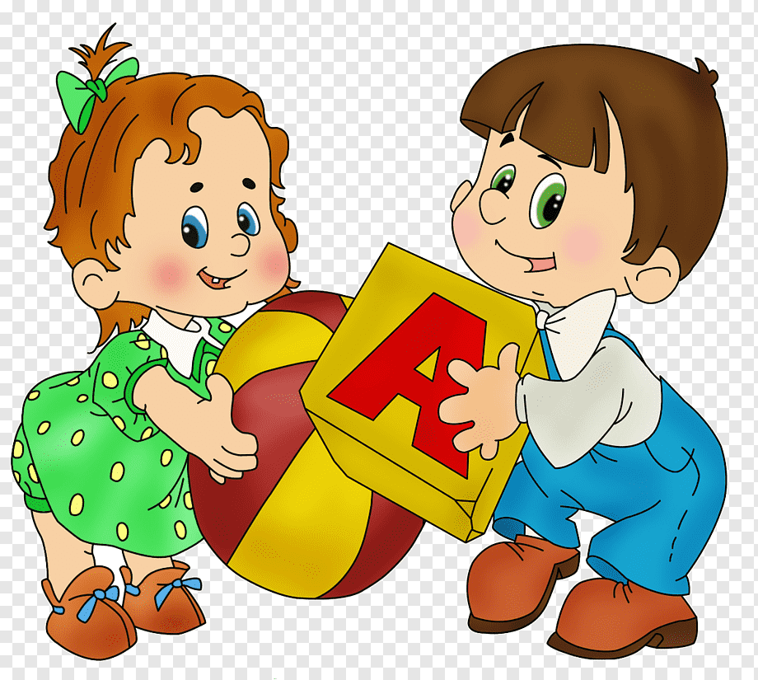

Игры, направленные на развитие звукопроизносительной стороны речи и фонематического восприятия
Игровые упражнения для развития речевого дыхания и голоса.

Игры, направленные на формирование грамматической стороны речи.

- ЛОТО "Комната "

- ЛОТО "Деревья и кустарники"

- Игра "Приготовим сок"

